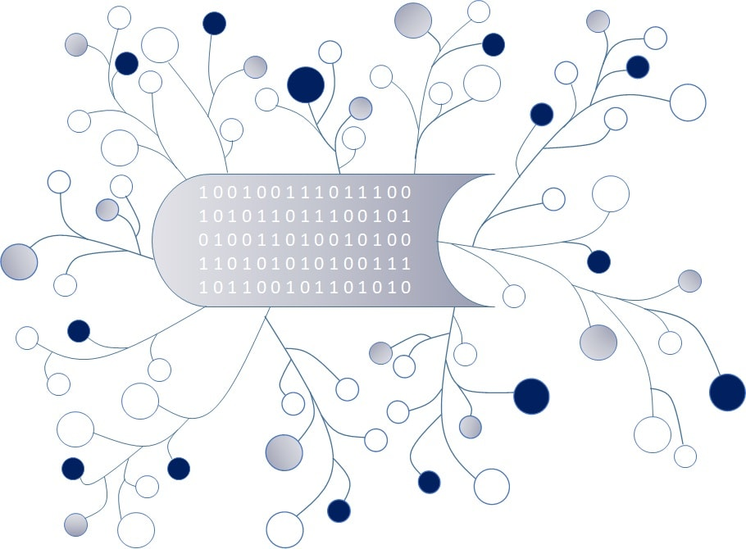
DigI-VET
Fostering Digitization and Industry 4.0 in vocational education

2018-1-DE02-KA202-005145

DigI-VET Classroom Material

November 2019
UPB – Marc Beutner

Project Title DigI-VET

Reference Number 2018-1-DE02-KA202-005145

Ψηφιοποίηση! Τι σημαίνει;

Η ζωή μας αλλάζει γρήγορα ακόμη και αν η ψηφιοποίηση έχει γίνει αναπόσπαστο κομμάτι στην καθημερινότητα μας και στην εργασία μας. Αλλά, τι σημαίνει η ψηφιοποίηση για την Μέση Τεχνική Εκπαιδευτική και Επαγγελματική Κατάρτιση (ΜΤΕΕΚ); Οι ακόλουθοι γενικοί ορισμοί για την ψηφιοποίηση προσφέρουν μια επισκόπηση για τα κύρια μέρη της ψηφιοποίησης.

Λόγοι για την Ψηφιοποίηση:
Η ψηφιοποιημένη πληροφορία είναι ευκολότερο να αποθηκευτεί, να υπάρχει πρόσβαση και να μεταδοθεί και η ψηφιοποίηση χρησιμοποιείται από ένα μεγάλο αριθμό καταναλωτικών ηλεκτρικών συσκευών’’

Technopedia (2019): Digitization. Στο διαδίκτυο: https://www.techopedia.com/definition/6846/digitization [Jan.; 2020]

Ασκήσεις:

- Γράψετε κάτω τον δικό σας ορισμό της Ψηφιοποίησης και εστιάστε στο πεδίο της επαγγελματικής κατάρτισης και εκπαίδευσης
Ψηφιοποίηση στην ΜΤΕΕΚ σημαίνει…

- Παρακαλώ σκεφτείτε τις κύριες πτυχές που πρέπει να εστιάζει η Ψηφιοποίηση:
Η Ψηφιοποίηση πρέπει να εστιάζει… | …επειδή…

- Δώστε 5 διαφορετικά παραδείγματα της ψηφιοποίησης που ξέρετε ή έχετε ακουστά:

1.
2.
3.
4.
5.

